Государственное бюджетное общеобразовательное учреждение

города Москвы «Школа №853»

дошкольное отделение №3

**Консультация для родителей на тему:**

**«Кукольный театр дома»**

Подготовила воспитатель

Каширина Л.А.

Москва 2015

**Кукольный театр дома**

Кукольный театр – одна из самых интересных игр, которые нравятся не только детям, но и их родителям. Дети раскрывают свою фантазию, ставят любимые сказки, придумывают новые. Когда ребенок только родился, мама и папа могут сами устраивать ему маленькие представления, посредством которых происходит тесный эмоциональный контакт с ребенком, а когда малыш подрастет, он сам сможет дома показывать целые представления.

Для организации кукольного театра дома на первом этапе необходимо создать условия для театральной деятельности, изготовить ширму приобрести набор кукол. Куклы для кукольного театра должны быть различных систем, яркие, удобные в управлении. Такие куклы формируют определенные умения и навыки, развивают детское творчество. Но не всегда есть возможность приобрести нужные куклы для театрализованной деятельности, значит, их нужно сделать своими руками. Игрушки для театра могут быть изготовлены из картона, поролона, папье-маше, ложек, ткани, меха и других материалов.

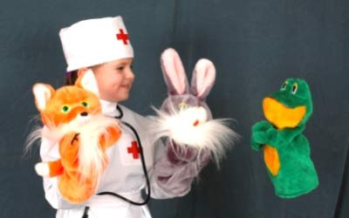

Предлагаю Вам несколько вариантов изготовления игрушек для театра.

**Теневой театр**

Для этого театра дети могут сами сделать силуэты животных и людей.

Научите ребенка делать у фигурок двигающиеся головы, конечности, хвосты. Для этого в деталях делают проколы (здесь нужна помощь взрослого), вдевается отрезок проволоки в оболочкеи с двух сторон закручивается по спирали. Трости, приводящие в движение отдельные части фигурок, дети прикрепляют самостоятельно (их делают из толстой проволоки).

Такие игрушки можно сделать по шаблону, но лучше, когда дети сами придумают и нарисуют силуэты.

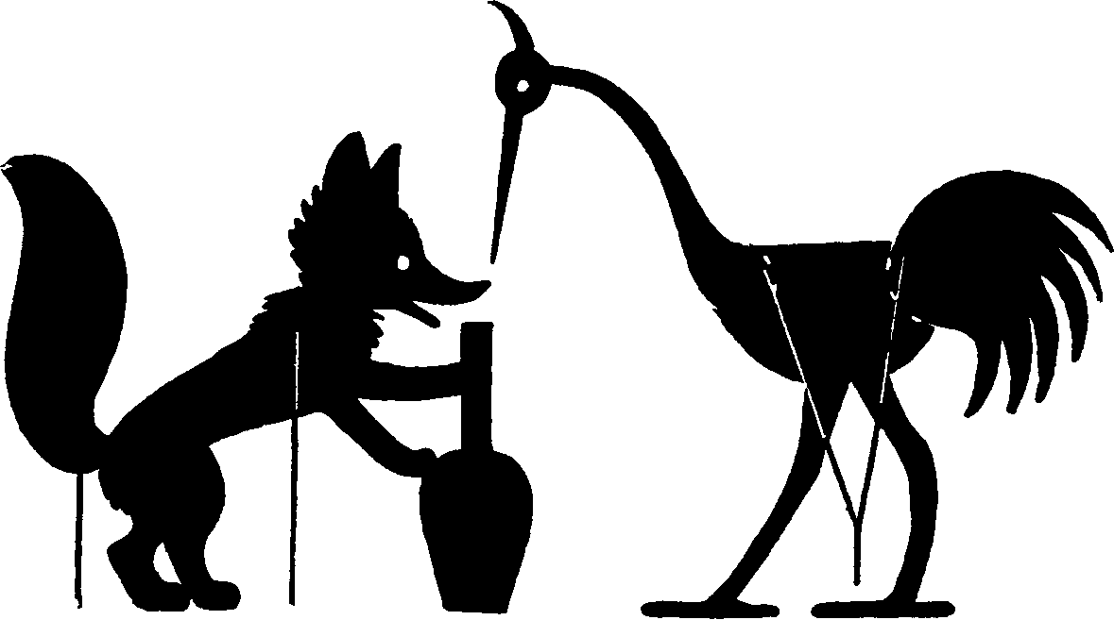

**Крупные тростевые куклы**

Это довольно сложные в изготовлении куклы, однако дети могут оказать вам значительную помощь в их изготовлении.

Делаются они обычно больших размеров. Материал применяется любой.

Голова у таких кукол прикрепляется к палке, руки действуют с помощью тростей (толстой проволоки, палочек).

Головы кукол можно сделать из папье-маше, сшить из ткани. Платья украшаются тесьмой, кружевом, лентами аппликацией. Эти отделочные детали могут быть приклеены или пришиты.

Тростевые куклы можно делать и плоскими, из картона. Принцип изготовления такой же, как и для кукол теневого театра, только делаются они крупных размеров и расписываются красками или оформляются аппликацией из бумаги или из ткани. Дети могут сделать по вашему совету детали, а вы их скрепляете.

Интересны объемные куклы из тонкого картона или ватмана. Дети вырезают детали по сделанным вами разметкам.

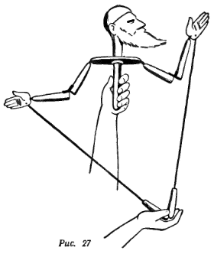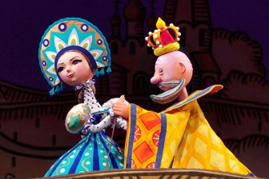

**Куклы из варежек**

Старые варежки могут оказаться хорошим материалом для изготовления кукол. Такие игрушки доступны для изготовления детьми.

Варежка может изображать голову куклы, при этом ее большой палец служит персонажу носом. Можно превратить варежку в целого зверька. Тогда большой палец варежки может служить кукле туловищем, к ней пришиваются голова и другие детали.

У такой куклы при игре активно действует «хвостик» (большой палец руки). К варежке пришиваются разные детали.

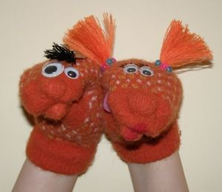

**Кулачковый театр**

Принцип изготовления таких игрушек довольно прост. Игрушка интересна для ребят тем, что она динамична. Голова может вращаться, так как она прикреплена к палочке, которая зажата в кулачке и выведена через отверстие в платье, а шея (палочка) вытягивается и втягивается в таких пределах, которые делают игрушку при необходимости комичной. При вождении участвуют две руки. На кулак левой руки надевается платье, которое ребенок может сшить самостоятельно по выкройке. Покажите детям способ изготовления головы: как вырезать по трафарету круг из ткани, прошить по нему отступив от края, швом «вперед иголку», слегка стянуть нить, набить деталь ватой или поролоном, затянуть сильнее и надеть получившуюся головку на палочку, укрепить той же нитью, обвив палочку несколько раз. А вот детали к головке пусть дети придумают сами в зависимости от того, кого им хочется изобразить.

Главное в создании домашнего театра – это фантазия. Если вы хотите что-то выкинуть из дома, то задумайтесь… может ли это пригодиться для новой сценки? Ведь даже из обычной пластиковой ложки можно сделать потрясающих героев сказки!

